ტენდერის #
გამოცხადების თარიღი:
დასრულების თარიღი:
საკონტაქტო პირი: | სალომე ყუფარაძე  s.kuparadze@bog.ge  +995 599 611 222

დასახელება

დასახელება ტენდერი
სარჩევი
ზოგადი ინფორმაცია 4
ინსტრუქცია ტენდერში მონაწილეთათვის 4
ტენდერში მონაწილეობის პირობები 4
ანგარიშსწორების პირობა 4
სატენდერო მოთხოვნები 4
დამატებითი ინფორმაცია 5
თანდართული დოკუმენტაცია 6
1. დანართი 1: ფასების ცხრილი 6
2. ბეჭდური მასალის შესახებ ინფორმაცია: 6
დანართი 2: საბანკო რეკვიზიტები 7

ზოგადი ინფორმაცია
სს საქართველოს ბანკი აცხადებს ტენდერს ბეჭდური მასალით და ჩარჩო-მინით მომსახურების უზრუნველყოფის შესრულებაზე.

ინსტრუქცია ტენდერში მონაწილეთათვის

ტენდერის მიმდინარეობის განმავლობაში პრეტენდენტებმა უნდა ატვირთონ სატენდერო მოთხოვნებში გათვალისწინებული ყველა დოკუმენტი.

ტენდერის განმავლობაში დამატებითი ინფორმაციის მოპოვება ან დაზუსტება შესაძლებელია საკონტაქტო პირთან დაკავშირებით იმეილით ან ტელეფონით.

ტენდერის დასრულების შემდეგ სატენდერო კომისია განიხილავს მოწოდებულ ინფორმაციას და გამოავლენს საუკეთესო პირობის მომწოდებელს.

ტენდერში მონაწილეობის პირობები

ტენდერი ცხადდება გამარჯვებულთან ნასყიდობის ხელშეკრულების გაფორმების მიზნით, რომლის მიხედვითაც განისაზღვრება მოთხოვნილი პროდუქციის შესყიდვის ფარგლებში მხარეთა შორის თანამშრომლობის ძირითადი პირობები (შემდგომში - ხელშეკრულება).

ხელშეკრულების და წინამდებარე დოკუმენტის პირობებს შორის წინააღმდეგობის შემთხვევაში უპირატესობა მიენიჭება ხელშეკრულების პირობებს.

ანგარიშსწორების პირობა

სატენდერო წინადადება უნდა იყოს საქართველოს ეროვნულ ვალუტაში - ლარში და მოიცავდეს კანონმდებლობით გათვალისწინებულ გადასახადებს და გადასახდელებს.

ხელშეკრულების ფარგლებში ანგარიშსწორება განხორციელდება მოთხოვნილი პროდუქციის სრულად და ჯეროვნად შესრულებისა და მხარეთა შორის შესაბამისი მიღება-ჩაბარების აქტის გაფორმებიდან 15 (თხუთმეტი) საბანკო დღის ვადაში.

სატენდერო მოთხოვნები

პრეტენდენტის მიერ ასატვირთი ყველა დოკუმენტი და ინფორმაცია დამოწმებული უნდა იყოს უფლებამოსილი პირის ხელმოწერითა და ბეჭდით;

ტენერში მონაწილეობის მისაღებად აუცილებელია ორგანიზაციამ შეავსოს შემოთავაზებული ფასების ცხრილი (დანართი 1);

პრეტენდენტებმა თანდართულ ფაილში შესაბამისად შევსებულ “ფასების ცხრილში“ (დანართი 1) უნდა მიუთითონ საქონლის ღირებულება;

შემოთავაზებული ძირითადი პროდუქცია სრულად უნდა აკმაყოფილებდეს დოკუმენტაციაში მოცემულ პარამეტრებს.

ტენდერში მონაწილეობის მისაღებად აუცილებელია ორგანიზაციამ წარმოადგინოს შემდეგი სავალდებულო დოკუმენტაცია:

- საბანკო რეკვიზიტები (დანართი 2);
- ამონაწერი სამეწარმეო რეესტრიდან;

პრეტენდენტის წინააღმდეგ არ უნდა მიმდინარეობდეს გადახდისუუნარობის საქმის წარმოება და პრეტენდენტი არ უნდა იყოს ლიკვიდაციის / რეორგანიზაციის პროცესში.

ტენდერის განმავლობაში პრეტენდენტს აქვს ვალდებულება მოთხოვნისამებრ წარმოადგინოს ნებისმიერი იურიდიული თუ ფინანსური დოკუმენტი.

ორგანიზაციას უნდა ჰქონდეს შესაბამისი მომსახურების გაწევის მინიმუმ 2 წლიანი გამოცდილება.

დასაბეჭდი ფაილები გთხოვთ იხილოთ შემდეგ ბმულზე: https://wetransfer.com/downloads/be3eaf5b212a20d272ac8b353ef7b1cf20190203173753/133834b616c754277d176f5105fb934a20190203173753/ca6684

დამატებითი ინფორმაცია

თანდართული დოკუმენტაცია
- დანართი 1: ფასების ცხრილი

# | ჯამური რაოდენობები | ცალი | ფორმატი | მახასიათებლები | სრული ღირებულება
1 | სტიკერი | 2000 | A4 | მატი, არაპრიალა
2 | ეკომეგობარი A0 Poster1 | 30 | A0 | 240 გრ.ფოტოქაღალდი /შავი მეტალის ჩარჩო,ცარცის ქაღალდი, მატი, არაპრიალა
3 | ეკომეგობარი A2 Poster2 | 310 | A2 | 240 გრ.ფოტოქაღალდი /შავი მეტალის ჩარჩო,ცარცის ქაღალდი, მატი, არაპრიალა
4 | სპორტი A0 Poster3 | 20 | A0 | 240 გრ.ფოტოქაღალდი / შავი მეტალის ჩარჩო,ცარცის ქაღალდი, მატი, არაპრიალა
5 | სპორტი A2 Poster3 | 5 | A2 | 240 გრ.ფოტოქაღალდი / შავი მეტალის ჩარჩო, ცარცის ქაღალდი, მატი, არაპრიალა
 | ყველა პოსტერის ჯამური ოდენობა | 2365

- ბეჭდური მასალის შესახებ ინფორმაცია:
საბეჭდი მასალა უნდა იყოს მაღალი ხარისხის, საბეჭდი ფაილის ფერებთან თანხვედრაში. ცარცის ქაღალდზე დაბეჭდილი, სამაგრებით უზრუნველყოფა.

ჩარჩოს მახასიათებლები:
შავი ფერის, 1 სმ სიგანის, ლითონის/მეტალის მოთხოვნილი ფორმატების A0, A2 შესაბამისად.
2.1.2 შენიშვნა: მოცემული საბეჭდი ნიმუშები მხოლოდ ნაწილია დაკვეთის, თუმცა წარმოადგენს ყველაზე კომპლექსურ სამუშაოს, დანარჩენი 2 პოსტერი გვექნება მოგვიანებით.

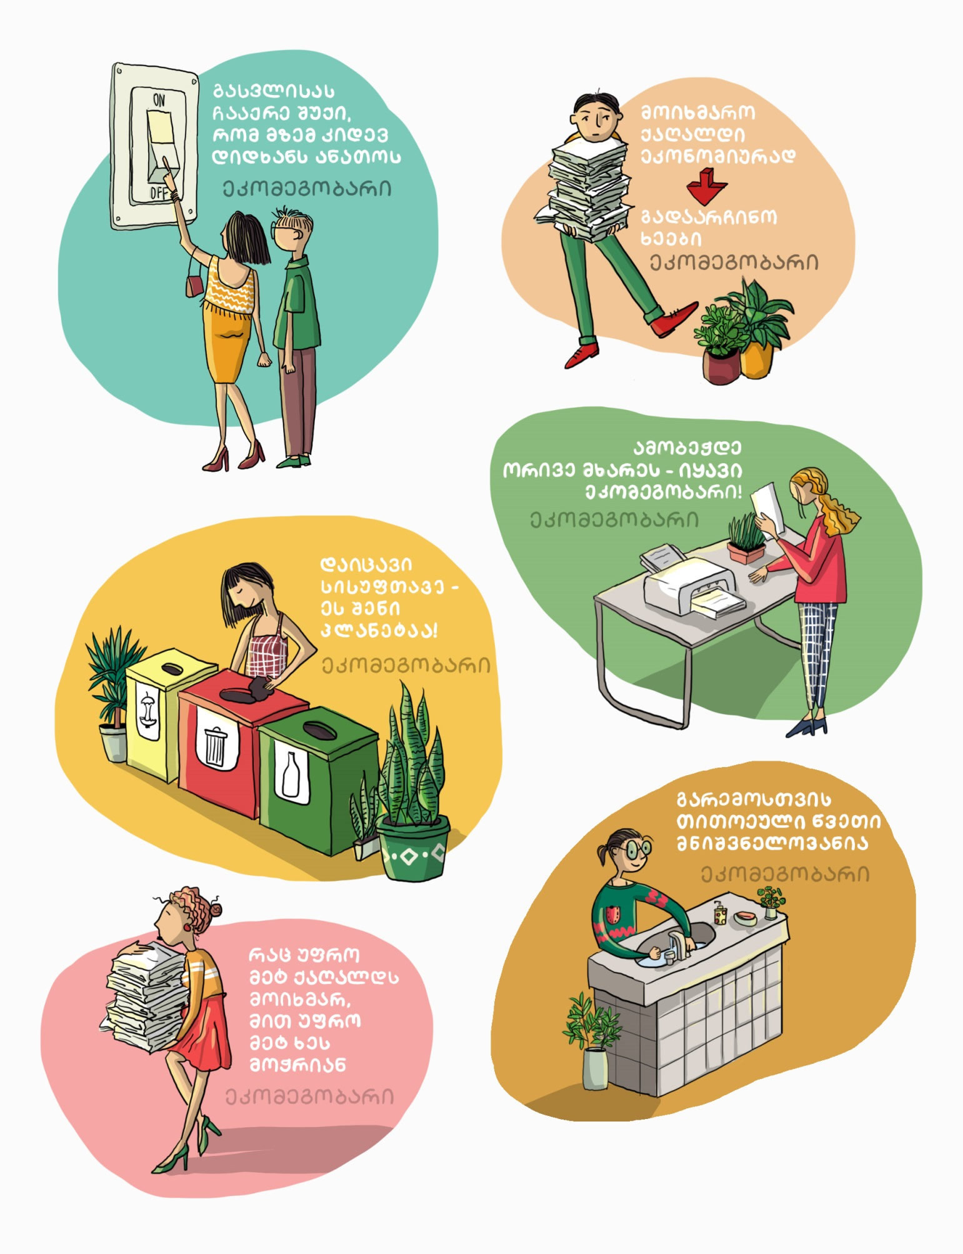
დანართი 2: საბანკო რეკვიზიტები

ორგანიზაციის დასახელება:
საიდენტიფიკაციო კოდი:
იურიდიული მისამართი:
ფაქტიური მისამართი:
ხელმძღვანელის სახელი და გვარი:
ხელმძღვანელის პირადი ნომერი:
ხელმძღვანელის ტელეფონის ნომერი:
საკონტაქტო პირის სახელი და გვარი:
საკონტაქტო პირის პირადი ნომერი:
საკონტაქტო ტელეფონი:
ელექტრონული ფოსტის მისამართი:
ვებ-გვერდი:

ბანკის დასახელება:
ბანკის კოდი:
ბანკის ანგარიშის ნომერი:

